上海市安全生产监督管理局
安全生产事故隐患排查治理信息系统
用户手册

项 目 号
文档编号
工程编号
版 本 号
保密级别 | 一般 | 内部公开 | 企业秘密 | 企业机密

上海宝信软件股份有限公司

上海市安全生产监督管理局
安全生产事故隐患排查治理信息系统
用户手册

编制： |  | 编制日期： | 2015.04.12
审核： |  | 审核日期：
批准： |  | 批准日期：

上海宝信软件股份有限公司

修订记录
日期 | 作者 | 版本 | 修改原因 | 主要修改内容
2015.04.12 | 毛联铭 | 0.1 | 初始版本
目 录
1. 引 言 5
1.1. 编写目的 5
1.2. 读者对象 5
1.3. 名称术语定义 5
2. 系统概述 5
2.1. 项目建设背景 5
2.2. 系统目标 5
2.3. 业务流程 5
2.4. 系统建设内容 8
2.5. 终端配置要求 9
3. 操作说明 9
3.1. 首次使用 9
3.2. 基本操作 9
1、功能键说明 9
2、菜单说明 9
3.3. 登录功能 9
4. 画面说明 10
4.1. 用户注册 10
4.2. 首页 10
4.3. 基础信息 11
4.4. 自查自报 12
4.5. 隐患管理 13
4.6. 专项治理 14
4.7. 统计分析 14
4.8. 隐患标准 15
4.9. 事故通告 15
4.10. 用户管理 15

引 言

编写目的
本文档的编写目的旨在对上海市事故隐患排查治理信息系统的各项功能、流程进行介绍，使相关用户能对系统有全面的了解，并在本手册的指引下可独立完成各项系统操作。

读者对象
本文档的读者对象包括：
1.企业用户（包括企业隐患管理员和企业隐患填报员）。
2.系统管理员

名称术语定义

系统概述

项目建设背景
为了进一步强化和落实企业安全生产主体责任，创新隐患排查治理工作机制，减少和控制各类生产安全事故的发生，促进我市安全生产形势持续稳定好转，根据《国务院安委会办公室关于建立安全隐患排查治理体系的通知》（安委办〔2012〕1号）和《上海市安全生产隐患排查治理办法》（沪府令91号）第二十五条“本市建立事故隐患排查治理信息系统，由市安全生产监管部门负责日常运行管理”的要求新建“上海市安全生产事故隐患排查治理信息系统”。

系统目标
建立全市统一的事故隐患排查治理信息管理系统，基本掌握企业隐患自查自报自改及监管部门的执法检查情况。通过对隐患的统计分析，提高对安全生产形势的预警预测能力，为企业加强安全生产管理能力，监管部门开展执法等工作提供参考。

业务流程
- 系统业务流程
- 子车间、公司隐患申报流程
- 一级隐患督办流程

系统建设内容

终端配置要求
分类 | 类别 | 最低配置 | 建议配置
硬件 | CPU | 1.6Ghz | 1.8G 及以上
硬件 | 内存 | 1G | 2G及以上
硬件 | 硬盘 | C盘空间预留500M | C盘空间预留1G以上
硬件 | 分辨率 | 1024*768 | 1024*768及以上
硬件 | 网络 | 1M网络 | 10M网络
软件 | 操作系统 | Windows XP SP3（32位） | Windows XP3（32位）  Windows 2003（32位）  Windows 7（32位）
软件 | Internet Explorer | IE 8.0 | IE 8.0

操作说明

首次使用
首次使用，访问地址
http://app.shsafety.gov.cn/xzsp/login.jsp?project=yhpcLogin。

基本操作

1、功能键说明
每幅画面包含查询按钮，通常查询功能键为一键式操作，即输入框中输入查询条件，按功能键后直接执行功能键的结果。

2、菜单说明
用IE浏览器运行本系统，出现下面对话框，输入用户名、密码后，按登录按钮可进入如下页图所示的进入点上海市安全生产事故隐患排查治理系统开发环境的主菜单画面。

登录功能
登陆页面如下：


画面说明

用户注册
用户首次使用本系统先选择用户注册操作，点击登录页面的注册按钮以后，页面跳转至注册页面：

首页
企业用户通过登录入口进入本系统后，首先进入系统首页，如下
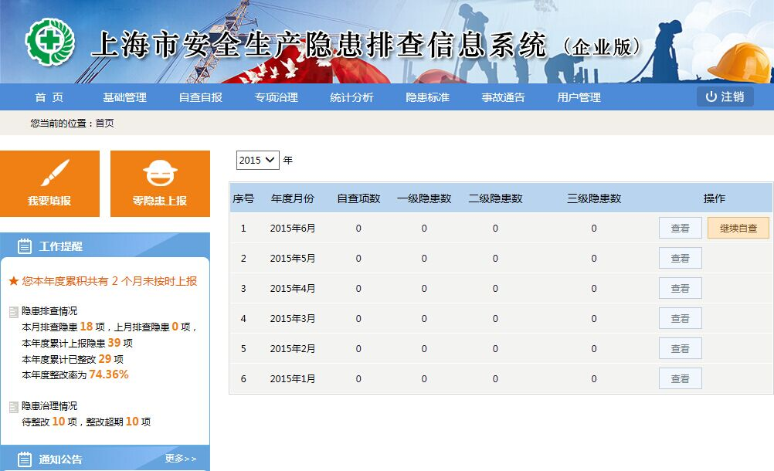
1、页面顶部为系统导航菜单
2、”我要填报“功能为方便用户提供快速实现基础信息及隐患上报操作。
3、工作提醒信息为本企业隐患排查情况及隐患治理情况说明
4、通知公告为安监局发布的通知信息
5、主页显示本年度的隐患自查自报统计报表，点击统计数据，会显示子车间、子公司的隐患排查图表展示

基础信息
主要包含企业基础信息、安全生产基础信息、隐患规章制度信息方面信息，如下
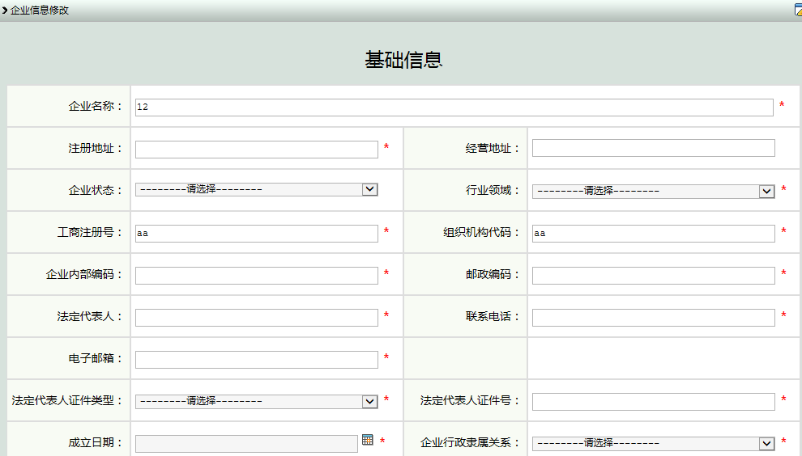
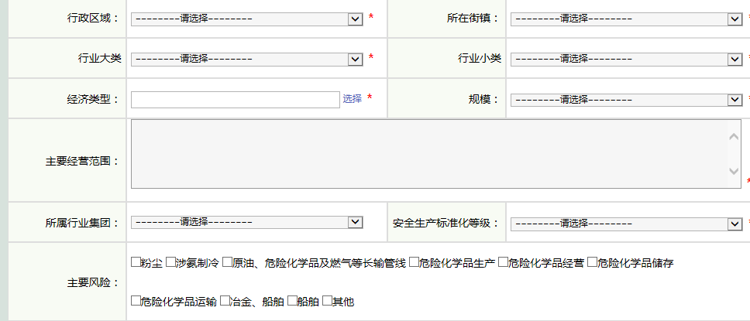
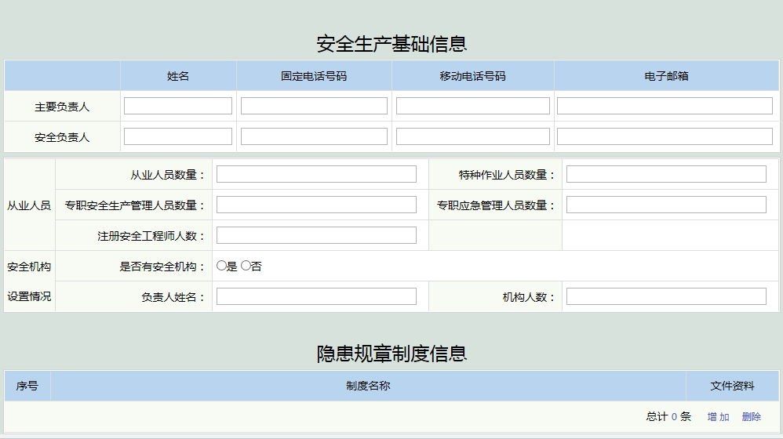
- 用户工商注册号、组织机构代码为企业与其他系统数据互联互通必要参数，
- 不能缺失或者填写有误，子车间用户工商注册号、组织机构代码与本公司邢台；子公司有独立用户工商注册号、组织机构代码填写自有信息，否则工商注册号、组织机构代码与上级公司相同。

自查自报
系统根据公司行业类别、主要风险为企业创建隐患标准，企业隐患自查自报可以根据隐患大类、小类、隐患标准上报。
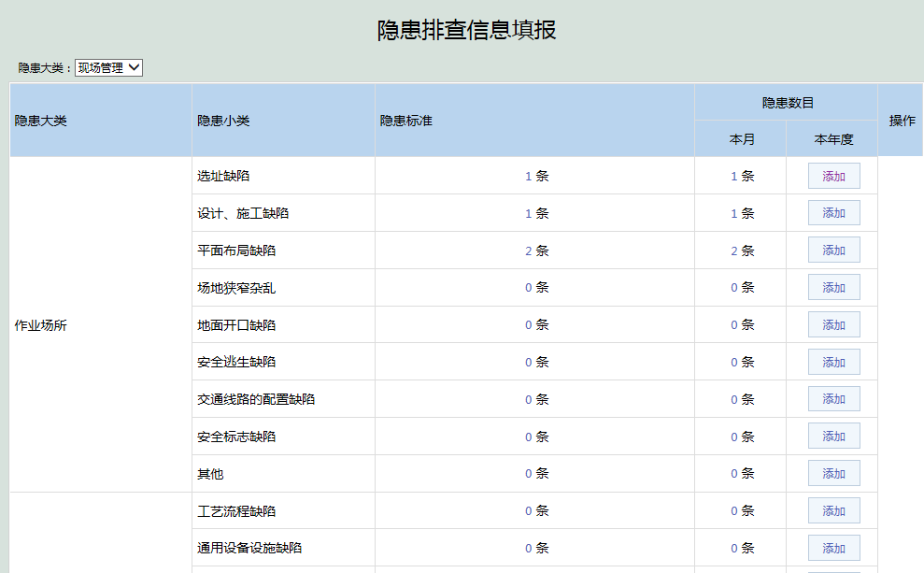
1、隐患数目默认显示本月及本年度累计上报隐患条数。
2、点击添加操作弹出隐患录入页面,如下
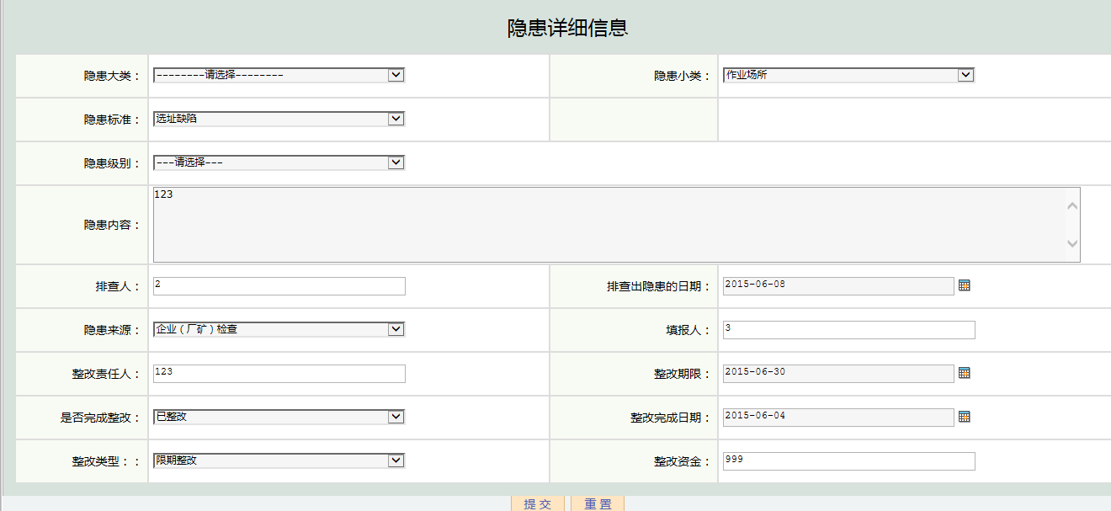
1、隐患分为一级隐患、二级隐患、三级隐患。
2、不同级别的隐患必须按照页面说显示的数据内容全部填写完整，并上报至安监局

隐患管理
实现用户已上报隐患、安监局反馈信息查询;新隐患上报及隐患上报；如下
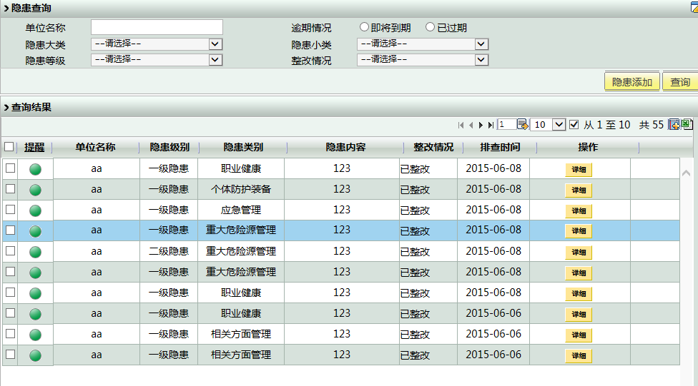

专项治理
安监局根据安全生产现状，定义专项排查报表，企业根据实际情况，按要求填写专项排序内容：如下
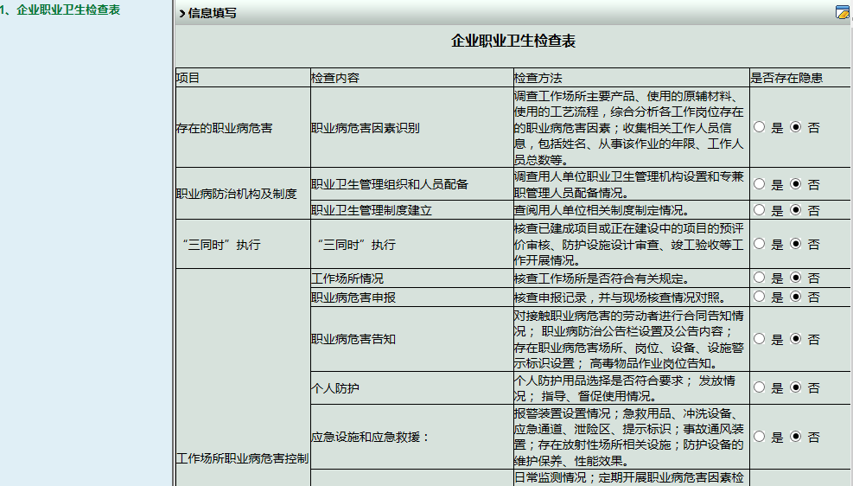

统计分析
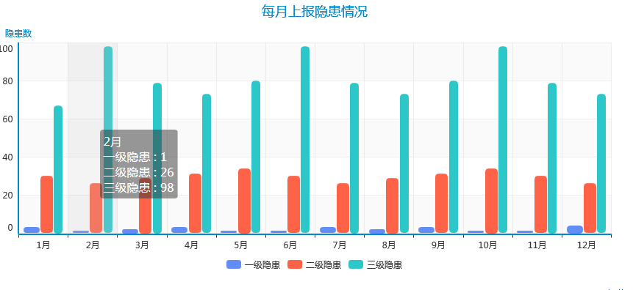
1、每月上报的隐患趋势对比
2、如果存在下级企业或子车间，可以查看下级企隐患上报趋势及下属企业隐患分布情况
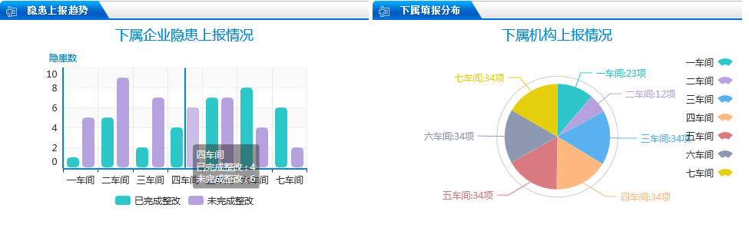

用户管理
实现本用户密码修改、对子车间或子公司用户名分配功能。
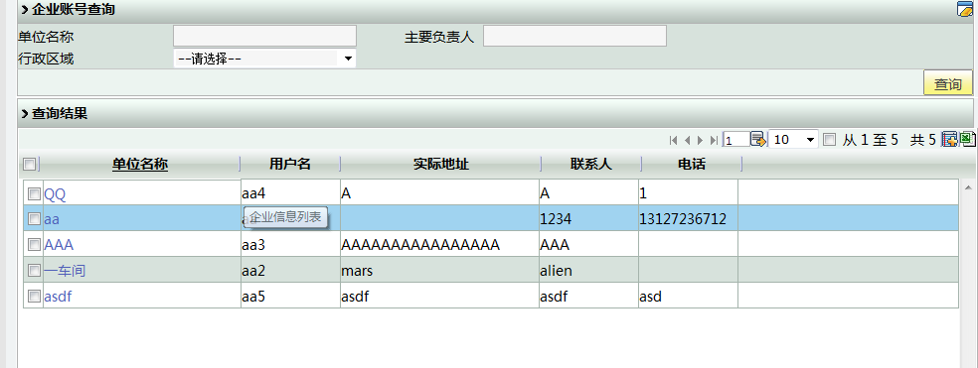1、通过列表查看已经分配的子车间或子公司账户信息
2.通过添加用户功能实现添加子公司、车间账户功能
